APLIKASI TOKO TAS BERBASIS WEB

Disusun Untuk Penilai Sumatif Akhir Semester Genap



FITA AMALIA (258752)
X PPLG 2

PENGEMBANGAN PERANGKAT LUNAK DAN GIM
SMK NEGERI 1 KANDEMAN
2026

LEMBAR PERSETUJUAN
LAPORAN PROYEK AKHIR
PENILAIAN AKHIR SEMESTER GENAP
TAHUN PELAJARAN 2025/2026

“APLIKASI TOKO TAS ELEGANTA”

Disusun Oleh :
Nama : Fita Amalia
NISN : 258752
Kelas : X PPLG 2

Laporan ini telah diperiksa, disetujui, dan disahkan oleh :

Hari/Tanggal : Minggu / 7 Juni 2026
Tempat : SMK N 1 Kandeman

Guru Mata Pelajaran

(Mukti Widodo,S.T)

Kata Pengantar

Puji syukur kepada Tuhan Yang Maha Esa atas berkat dan rahmat-Nya, sehingga saya dapat menyelesaikan laporan proyek akhir yang berjudul "Website E-Commerce Eleganta Berbasis Web" ini dengan baik dan tepat waktu. Laporan ini disusun sebagai bentuk pertanggungjawaban dan dokumentasi dari proyek pengembangan website katalog tas yang interaktif dan responsif.

Dalam laporan ini, pembaca akan diajak untuk melihat proses perancangan mulai dari pemilihan identitas visual (warna & tipografi), penulisan struktur HTML, hingga implementasi CSS modern seperti Flexbox, animasi hover, dan trik pemrograman modal tanpa JavaScript. Diharapkan laporan ini dapat menuntun pembaca untuk memahami alur pembuatan website yang estetis namun tetap fungsional.

Saya menyadari bahwa laporan ini tidak akan selesai tanpa bantuan dan bimbingan dari berbagai pihak. Oleh karena itu, penulis mengucapkan terima kasih yang sebesar-besarnya kepada:
- Mukti Widodo,S.T selaku pembimbing yang telah memberikan arahan dan bimbingan.
- Kedua orang tua serta keluarga yang senantiasa memberikan doa dan dukungan moral.
- Teman-teman sekelas yang telah saling berbagi ilmu dan semangat.

Penulis menyadari bahwa laporan ini masih jauh dari kesempurnaan. Oleh karena itu, kritik dan saran yang membangun sangat penulis harapkan demi perbaikan di masa mendatang.

DAFTAR ISI

LEMBAR PERSETUJUAN 2
Kata Pengantar 3
DAFTAR ISI 4
BAB I 5
PENDAHULUAN 5
A. Latar Belakang 5
B. Rumusan Masalah 6
C. Batasan Masalah 6
D. Tujuan Pembuatan 7
BAB II 8
LANDASAN TEORI 8
A. Pengertian HTML dan CSS 8
B. Pengertian Website 9
C. Pengertian E-Commerce dan Katalog Produk Digital 10
BAB III 11
DESAIN DAN PERANCANGAN APLIKASI 11
A. Desain Tampilan Aplikasi 11
B. Alat dan Bahan yang digunakan 14
BAB IV 17
IMPLEMENTASI DAN ANALISA 17
A. Coding Aplikasi 17
B. Tampilan Aplikasi 29
C. Berikut adalah penjelasan implementasi mengenai deskripsi tampilan dan cara penggunaan dari setiap fitur yang terdapat pada website "Eleganta": 30
BAB V 33
PENUTUP 33
A. Simpulan 33
B. Saran 34

BAB I

PENDAHULUAN

Latar Belakang
Perkembangan teknologi informasi dan komunikasi yang semakin pesat pada era digital saat ini telah mengubah berbagai aspek kehidupan manusia, termasuk dalam pola perilaku konsumsi. Masyarakat modern kini cenderung beralih dari metode belanja konvensional di toko fisik menuju platform perdagangan elektronik (e-commerce). Hal ini didorong oleh kemudahan, efisiensi waktu, serta aksesibilitas yang ditawarkan oleh platform digital. Dalam konteks industri fashion, khususnya segmen produk aksesoris dan tas, pergeseran ini menuntut para pelaku usaha untuk memiliki kehadiran digital yang tidak hanya fungsional, tetapi juga mampu merepresentasikan estetika dan nilai premium dari produk yang dijual.

Tas bukan lagi sekadar fungsionalitas untuk membawa barang, melainkan telah menjadi perpanjangan gaya hidup dan identitas personal pemiliknya. Oleh karena itu, website e-commerce yang menjual produk tas premium harus mampu menciptakan pengalaman belanja yang imersif. Desain antarmuka (User Interface) yang buruk, waktu loading yang lama, dan tata letak yang tidak responsif dapat menurunkan kepercayaan konsumen dan mengurangi tingkat konversi penjualan. Banyak pengembang web saat ini bergantung pada framework berat atau penggunaan JavaScript yang berlebihan untuk menciptakan interaktivitas, yang terkadang justru mengorbankan performa dan kecepatan akses website.

Berdasarkan permasalahan tersebut, diperlukan pendekatan pengembangan web yang lebih efisien. Penggunaan HTML5 sebagai struktur semantic dan CSS3 sebagai styling modern terbukti mampu menciptakan layout yang dinamis, animasi yang halus, bahkan interaktivitas dasar tanpa harus bergantung pada JavaScript. Proyek ini hadir dengan nama "Eleganta", sebuah website e-commerce katalog tas yang dirancang dengan mengutamakan kesan mewah, responsif di berbagai perangkat, dan ringan secara performa dengan memaksimalkan potensi CSS murni.

Rumusan Masalah
Berdasarkan latar belakang yang telah diuraikan diatas, rumusan masalah dalam pengembangan proyek ini adalah:
- Perlunya perancangan antarmuka (UI) website katalog tas yang mampu menampilkan kesan visual premium, elegan, dan konsisten dengan identitas brand fashion.
- Tantangan dalam menerapkan teknik layouting modern seperti Flexbox dan CSS Grid agar tampilan website dapat beradaptasi secara responsif pada berbagai ukuran layar perangkat (desktop, tablet, maupun smartphone) tanpa mengalami breaking layout.
- Kebutuhan untuk menghadirkan pengalaman pengguna (UX) yang interaktif, khususnya pada fitur modal pop-up untuk menampilkan detail kategori produk, namun tetap mempertahankan performa loading yang ringan dengan meminimalisir penggunaan JavaScript.
- Perlunya struktur navigasi multi-halaman yang terorganisir dengan baik (Home, Produk, Tentang Kami, Kontak) untuk memudahkan pengguna dalam mencari informasi secara intuitif.

Batasan Masalah
Agar ruang lingkup proyek tetap terarah dan tidak menyimpang dari tujuan awal, maka diberikan batasan masalah sebagai berikut:
- Website dibangun menggunakan bahasa markup HTML5 dan bahasa stylesheet CSS3 murni, tanpa menggunakan framework CSS pihak ketiga (seperti Bootstrap atau Tailwind) maupun framework JavaScript.
- Fitur interaktif berupa modal pop-up pada halaman produk diimplementasikan menggunakan trik CSS Checkbox Hack (pseudo-class :checked), sehingga tidak memerlukan pemrograman JavaScript.
- Sistem ini bersifat front-end only (antarmuka statis). Tidak terdapat integrasi backend, database, maupun sistem e-commerce yang sebenarnya seperti keranjang belanja dinamis, autentikasi pengguna, dan payment gateway.
- Aset visual yang digunakan berupa gambar statis (format .jpg dan .webp) serta ikon SVG inline yang sudah disediakan, tanpa melakukan pemrosesan gambar secara server-side.

Tujuan Pembuatan
Sejalan dengan rumusan dan batasan masalah yang telah ditetapkan, tujuan dari pembuatan proyek "Eleganta" ini adalah:
- Membangun website e-commerce katalog tas dengan desain UI/UX yang menarik, bernuansa premium, dan mencerminkan identitas brand yang elegan melalui pemilihan tipografi dan palet warna yang tepat.
- Mengimplementasikan teknik layouting CSS Flexbox dan CSS Grid secara efektif untuk menciptakan desain website yang sepenuhnya responsif pada berbagai resolusi layar.
- Membuktikan dan mendemonstrasikan bahwa fitur interaktif dasar berupa modal pop-up dapat diimplementasikan secara fungsional hanya dengan memanfaatkan logika CSS murni (:checked pseudo-class), sehingga menghasilkan loading yang lebih cepat.
- Menyusun arsitektur informasi multi-halaman yang terstruktur (Home, Produk, Tentang, Kontak) untuk memberikan alur navigasi yang intuitif bagi pengguna dalam menjelajahi konten website.

BAB II

LANDASAN TEORI

Pengertian HTML dan CSS
HTML (HyperText Markup Language) adalah bahasa markah standar yang digunakan untuk membuat dan menyusun struktur halaman website. HTML berfungsi sebagai kerangka dasar (skeleton) yang menampilkan berbagai konten informasi berupa teks, gambar, audio, video, dan tautan (hyperlink) yang saling terhubung di dalam jaringan internet. Konten pada HTML disusun menggunakan elemen-elemen yang direpresentasikan oleh tag-tag seperti <head>, <body>, <div>, <h1> hingga <h6>, <p>, dan <img>$. Versi terbaru yang digunakan saat ini adalah HTML5, yang membawa peningkatan signifikan melalui pengenalan elemen semantik seperti <nav>, <section>, <article>, dan <footer>`. Elemen semantik ini memberikan makat yang jelas pada struktur halaman, sehingga tidak hanya memudahkan pengembang dalam mengorganisir kode, tetapi juga membantu mesin pencari (SEO) dan screen reader (aksesibilitas) dalam memahami hierarki konten website.

CSS (Cascading Style Sheets) adalah bahasa lembar gaya yang digunakan untuk mengatur tampilan visual dan format dari elemen-elemen yang ditulis dalam bahasa markah, khususnya HTML. Jika HTML berperan sebagai struktur, maka CSS berperan sebagai estetika dan desainnya. CSS memisahkan antara konten (HTML) dengan presentasi visual (CSS), sehingga perubahan desain dapat dilakukan secara efisien tanpa mengubah struktur konten. Versi terbaru, CSS3, membawa revolusi besar dalam desain web dengan menghadirkan modul-modul canggih seperti Flexbox dan CSS Grid untuk penataan letak (layouting) yang kompleks, Media Queries untuk desain responsif, serta transitions dan animations untuk menambahkan interaktivitas visual. Selain itu, CSS3 mengizinkan penggunaan pseudo-classes (seperti :hover untuk efek kursor dan :checked untuk status elemen input) yang memungkinkan terjadinya dinamika visual dan logika interaktif dasar tanpa memerlukan bahasa pemrograman tambahan seperti JavaScript.

Pengertian Website
Website adalah kumpulan halaman web yang saling terhubung satu sama lain melalui hyperlink, dapat diakses secara publik melalui jaringan internet menggunakan aplikasi peramban (browser), dan berada di dalam sebuah alamat URL atau nama domain tertentu. Secara arsitektur, pembangunan website terbagi menjadi dua sisi utama, yaitu Front-end (sisi klien) dan Back-end (sisi server). Front-end bertanggung jawab atas tampilan antarmuka yang secara langsung diinteraksikan oleh pengguna di dalam browser, sedangkan Back-end bertanggung jawab atas logika bisnis, pengolahan data, dan interaksi dengan database di server.

Berdasarkan sifat interaksi dan pengelolaan kontennya, website dibedakan menjadi 2 jenis utama:
- Website Statis, yaitu website yang kontennya bersifat tetap (fixed) dan tidak berubah-ubah kecuali diubah secara manual oleh pengembang melalui pengeditan kode sumber. Website statis biasanya dibangun murni menggunakan HTML dan CSS tanpa database, cocok untuk profil perusahaan sederhana atau portofolio. Proyek "Eleganta" pada tahap ini berjalan sebagai website statis di mana konten produk dan informasinya di-hardcode langsung ke dalam file HTML.
- Website Dinamis, yaitu website yang kontennya dapat berubah secara dinamis dan interaktif. Perubahan konten pada website dinamis terjadi secara otomatis berdasarkan input dari pengguna atau data yang diambil dari database. Website dinamis membutuhkan bahasa pemrograman server-side (seperti PHP, Python, atau Node.js) dan sistem manajemen database (seperti MySQL atau MongoDB) untuk beroperasi.

Pengertian E-Commerce dan Katalog Produk Digital
E-Commerce (Electronic Commerce) adalah konsep bisnis yang merujuk pada proses jual beli barang, jasa, atau transfer informasi secara elektronik melalui jaringan komputer, khususnya internet. Dalam e-commerce, seluruh siklus transaksi mulai dari pameran produk, negosiasi, pemesanan, pembayaran, hingga layanan purna jual dapat dilakukan secara digital tanpa memerlukan pertemuan fisik langsung antara penjual dan pembeli. Berdasarkan pelakunya, model e-commerce dibagi menjadi beberapa tipe, salah satunya yang paling umum adalah B2C (Business to Consumer), yaitu transaksi langsung dari bisnis/perusahaan kepada konsumen akhir. Website "Eleganta" termasuk dalam kategori model B2C.

Katalog produk digital adalah halaman fungsional pada platform e-commerce yang dirancang khusus untuk memamerkan daftar inventaris barang atau jasa yang ditawarkan. Berbeda dengan katalog fisik konvensional, katalog digital memiliki keunggulan interaktivitas dan multimedia. Elemen utama dalam katalog digital meliputi representasi visual beresolusi tinggi, deskripsi spesifikasi teknis, informasi harga, indikator ketersediaan stok, dan Call to Action (CTA) seperti tombol "Beli" atau "Tambah ke Keranjang". Pada konteks proyek "Eleganta", katalog produk diimplementasikan dengan pendekatan User Interface (UI) yang mengutamakan estetika visual, di mana koleksi tas dikelompokkan berdasarkan kategori (Backpack, Shoulder Bag, Sling Bag). Interaktivitas pada katalog ini ditingkatkan melalui penggunaan efek hover (animasi zoom dan terangkatnya kartu produk) serta penerapan modal pop-up yang memungkinkan pengguna melihat detail varian produk tanpa harus berpindah ke halaman URL baru, sehingga memberikan pengalaman pengguna (UX) yang lancar dan modern

BAB III

DESAIN DAN PERANCANGAN APLIKASI

Desain Tampilan Aplikasi
Desain tampilan aplikasi pada website "Eleganta" dirancang dengan mengutamakan prinsip user-friendly, elegan, dan fokus pada visualisasi produk. Karena produk yang dijual adalah tas premium, maka antarmuka (UI) dirancang untuk memberikan kesan mewah namun tetap bersih dan minimalis.

Konsep UI/UX yang diusung adalah Minimalis Luxury. Hal ini terlihat dari penggunaan latar belakang warna Krem/Peach yang lembut (#f7e2d7) yang memberikan kesan hangat, dipadukan dengan teks berwarna hitam pekat (#1a1a1a) untuk keterbacaan yang tinggi. Aksen warna Cokelat Khaki (#8B5E3C) digunakan pada elemen-elemen penting seperti label kapsul dan garis bawah tombol untuk memperkuat identitas material kulit.

Pada halaman utama (Home), desain menggunakan pendekatan Persuasive Design, dimana informasi promosi ditempatkan di paling atas, diikuti dengan judul yang kuat, dan dipenuhi dengan Call to Action (CTA) berupa tombol "Belanja Sekarang" yang mencolok. Desain ini juga menerapkan prinsip Micro-interaction berupa animasi halus pada tombol dan kartu, serta didesain secara responsif agar tampilan menyesuaikan diri dengan baik di berbagai ukuran layar perangkat.

- Struktur Halaman
Website “Eleganta”menggunakan arsitektur multi-halaman yang memisahkan konten berdasarkan fungsionalitasnya. Berdasarkan desain yang telah dirancang, struktur tampilan halaman utama (Home) terdiri dari bagian bagian berikut:

- Promo Bar (Bagian Paling Atas) :
Merupakan bar horizontal berwarna krem (#f2d4c3) yang menampilkan informasi promosi penting secara berjajar, seperti “🎉 Diskon 20% pesanan pertama”, “🚚 Gratis Ongkir ≥ Rp150.000”, dan “✨ Produk Original & Premium” yang dipisahkan oleh garis vertikal (separator).

- Navbar (Navigasi Utama):
Terletak tepat dibawah promo bar dengan latar belakang putih. Terdiri dari tiga bagian utama:
- Kiri Logo brand "👜 Eleganta" dengan warna cokelat.
- Tengah Menu navigasi bertautan (Home, Produk, Tentang Kami, Kontak).
- Kanan Ikon utilitas berupa Search (pencarian) dan Cart (keranjang belanja).

- Hero Section (Area Utama):
Area ini menggunakan layout Flexbox dua kolom yang menjadi fokus perhatian pengguna:
- Kolom Kiri (Hero Content):
Berisi teks persuasif yang dimulai dengan label berbentuk kapsul (pill) berwarna coklat bertuliskan “NEW COLLECTION” dibawahnya terdapat judul utama berukuran besar “Temukan Tas Terbaik”, dilanjutkan dengan paragraf deskripsi , dan dua tombol CTA (Tombol primer hitam pada “Belanja Sekarang” dan tombol sekunder outline “Lihat Koleksi”).
- Kolom Kanan (Hero Image):
Menampilkan visual gambar utama berupa koleksi tas berwarna terang/neutral dengan sudut membulat (rounded) dan efek bayangan halus (shadow) untuk memberikan kedalaman.

- Footer (Bagian Bawah) :
Area dengan latar belakang krem muda berisi teks hak cipta (Copyright) "© 2026 Eleganta. Semua hak dilindungi."

- Desain Antar Muka(User Interface)
Desain antarmuka pada website "Eleganta" dirancang dengan pendekatan Visual Hierarchy (Hierarki Visual) yang kuat, di mana setiap elemen ditempatkan untuk menuntun mata pengguna secara sistematis dari informasi promosi hingga ke aksi pembelian. Konsep desain yang diusung adalah Minimalis Luxury untuk mencerminkan kesan mewah namun tetap bersih.

- Responsivitas
Website "Eleganta" dirancang agar dapat beradaptasi dengan baik pada berbagai ukuran layar perangkat, mulai dari layar desktop yang lebar hingga layar smartphone yang kecil. Pendekatan ini diterapkan menggunakan fitur CSS Media Queries. Berikut adalah penyesuaian tampilan pada perangkat tertentu:
- Tampilan Desktop (>768px): Menampilkan layout secara penuh. Hero section menggunakan format dua kolom (teks dan gambar bersebelahan), promo bar menampilkan teks secara horizontal berjajar, dan menu navigasi ditampilkan secara lengkap di bagian tengah navbar.
- Tablet & Mobile (≤768px): Layout hero section berubah dari dua kolom menjadi satu kolom vertikal (flex-direction: column). Gambar produk dipindahkan ke bagian bawah teks. Ukuran font judul (H1) diperkecil dari 52px menjadi 36px agar muat di layar, dan tombol CTA diletakkan di tengah (center).
- Tampilan Mobile Kecil (≤480px): Untuk menghemat ruang layar yang terbatas, teks menu navigasi (Home, Produk, Tentang, Kontak) disembunyikan (display: none). Selain itu, teks pada promo bar diperkecil dan jarak antar elemen dirapatkan agar tidak terjadi overflow atau tumpang tindih teks.

- Alur Penggunaan Aplikasi
Alur penggunaan (User Flow) pada website "Eleganta" dirancang agar pengguna dapat dengan mudah menjelajahi produk dan mendapatkan informasi. Berikut adalah langkah-langkah alur penggunaannya:
- Pengguna membuka website dan akan langsung disajikan halaman Home. Mata pengguna akan tertuju pada Promo Bar di atas dan Hero Section yang menampilkan label "NEW COLLECTION" serta ajakan "Temukan Tas Terbaik".
- Pengguna membaca deskripsi singkat mengenai kualitas produk, kemudian mengklik tombol "Belanja Sekarang" atau "Lihat Koleksi".
- Klik pada tombol tersebut akan membawa pengguna menuju halaman Produk.
- Di halaman Produk, pengguna melihat 3 kartu kategori tas (Backpack, Shoulder Bag, Sling Bag). Pengguna dapat mengarahkan kursor (hover) ke kartu untuk melihat efek animasi visual (kartu terangkat dan gambar zoom-in).
- Jika pengguna tertarik pada suatu kategori, pengguna mengklik tombol "Belanja Sekarang 🛒" pada kartu tersebut.
- Sistem akan menampilkan Modal Pop-up yang berisi daftar item tas dan harga dari kategori yang dipilih. Modal ini muncul dengan animasi zoom-in dan latar belakang yang sedikit blur.
- Untuk menutup modal, pengguna mengklik tombol silang (×) di pojok kanan atas modal.
- Jika pengguna ingin mengetahui tentang brand atau menghubungi customer service, pengguna dapat mengklik menu "Tentang Kami" atau "Kontak" pada bar navigasi.

Alat dan Bahan yang digunakan
Dalam pembuatan “Aplikasi E-COMMERCE Eleganta”, diperlukan beberapa alat dan bahan yang mendukung dalam proses pengembangan aplikasi tersebut, khususnya menggunakan HTML, dan CSS.

- Alat yang Digunakan
Alat merupakan perangkat yang digunakan untuk membuat dan menjalankan aplikasi, antara lain :
- Perangkat Lunak (Software)
- Visual Studio Code: Digunakan sebagai code editor utama untuk menulis dan mengedit baris kode HTML dan CSS.
- Google Chrome: Digunakan sebagai peramban utama untuk melakukan preview atau uji coba tampilan website, serta memanfaatkan fitur Chrome DevTools untuk inspeksi elemen dan simulasi tampilan responsif.
- Perangkat Keras (Hardware)
- Laptop atau Komputer
- keyboard

- Bahan yang Digunakan
Bahan merupakan komponen utama dalam pembuatan aplikasi yaitu :

- HTML (Hyper Text Markup Language)
Digunakan untuk membuat struktur dasar halaman web seperti heading, paragraf, form input, dan layout utama aplikasi.
- CSS (Cascading Style Language)
Digunakan untuk mempercantik tampilan aplikasi, mengatur warna, layout, font, serta membuat tampilan menjadi responsive.
- Kebutuhan Desain web
Dalam merancang aplikasi berbasis web, beberapa aspek desain yang diperhatikan antara lain :
- Menampilkan Katalog Produk: Website harus mampu menampilkan daftar produk tas yang dikelompokkan berdasarkan kategori (Backpack, Shoulder Bag, Sling Bag) untuk memudahkan pencarian.
- Interaktivitas Ringan (Lightweight Interactivity): Website harus menyediakan fitur untuk melihat detail produk (daftar item dan harga) tanpa harus memuat halaman baru (page reload), dalam hal ini menggunakan modal pop-up.
- Penyajian Informasi Brand: Harus terdapat halaman khusus yang menjelaskan visi, misi, dan kualitas material brand untuk membangun kepercayaan (trust-building) konsumen.
- Aksesibilitas Kontak: Menyediakan informasi kontak yang jelas (Email, WhatsApp, Alamat) untuk layanan pelanggan.
- Performa dan Kecepatan (Performance): Mengingat target pasar adalah konsumen fashion yang menginginkan pengalaman browsing cepat, website harus memiliki waktu loading yang singkat. Oleh karena itu, interaksi visual dioptimalkan menggunakan CSS murni tanpa bergantung pada file JavaScript eksternal yang berat.
- Estetika Premium (High-End Aesthetic): Visual website harus mencerminkan kualitas produk yang premium. Hal ini dipenuhi melalui penggunaan ruang putih (whitespace) yang lapang, tipografi bersih, dan palet warna earth-tone.

BAB IV

IMPLEMENTASI DAN ANALISA

Coding Aplikasi
- HTML
Kode HTML file Cover.html

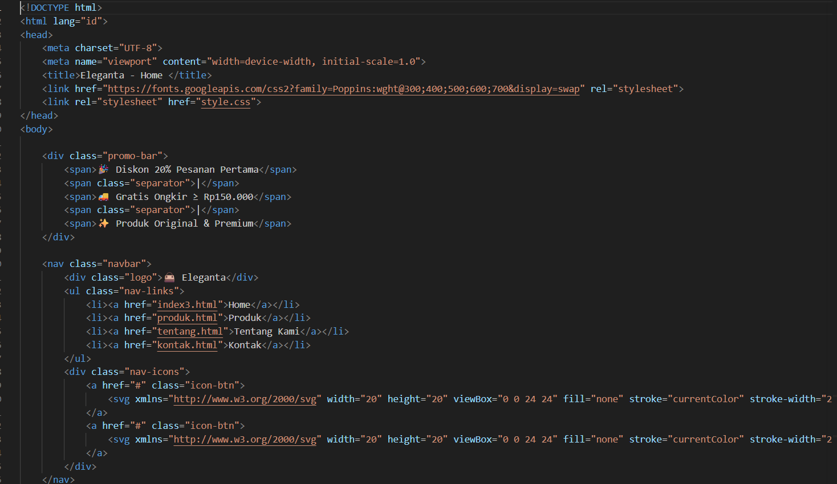

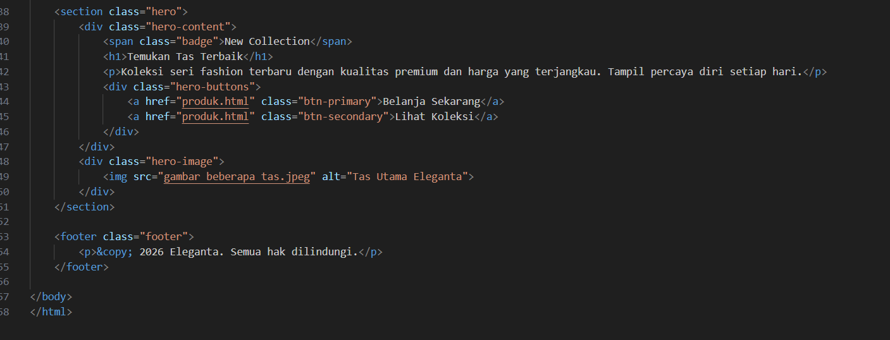

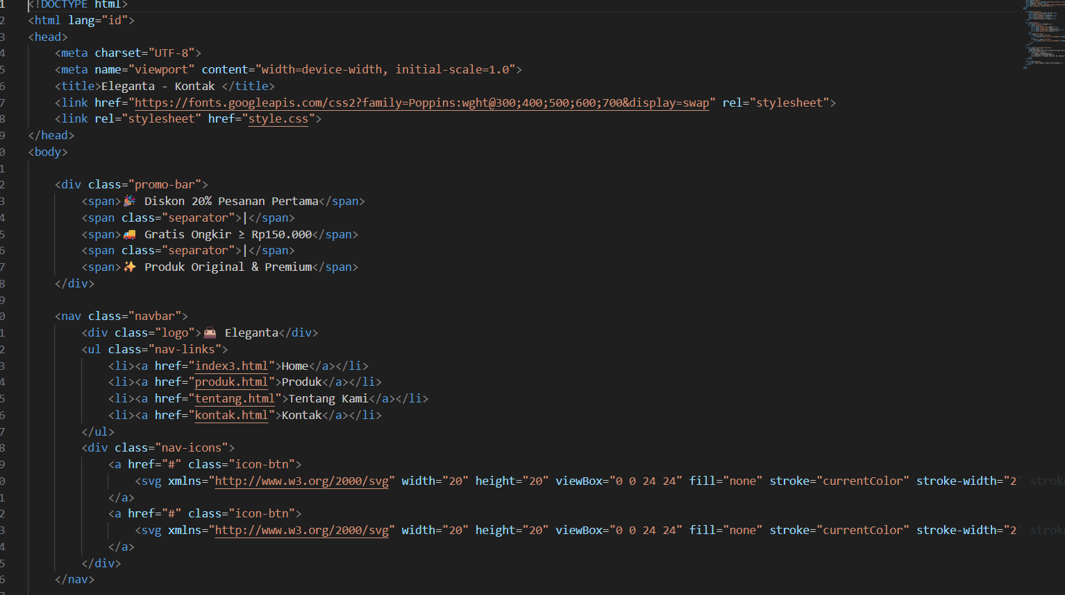

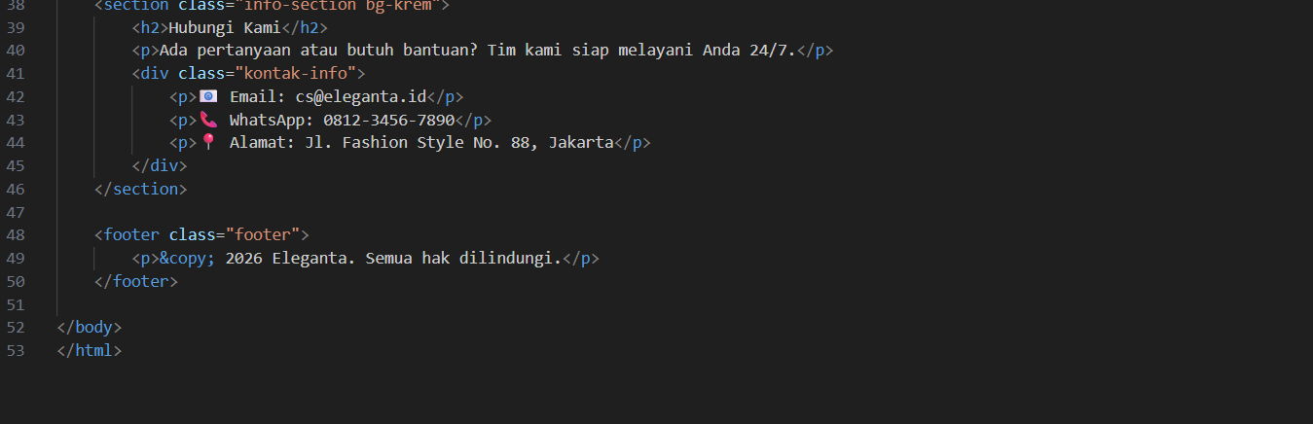

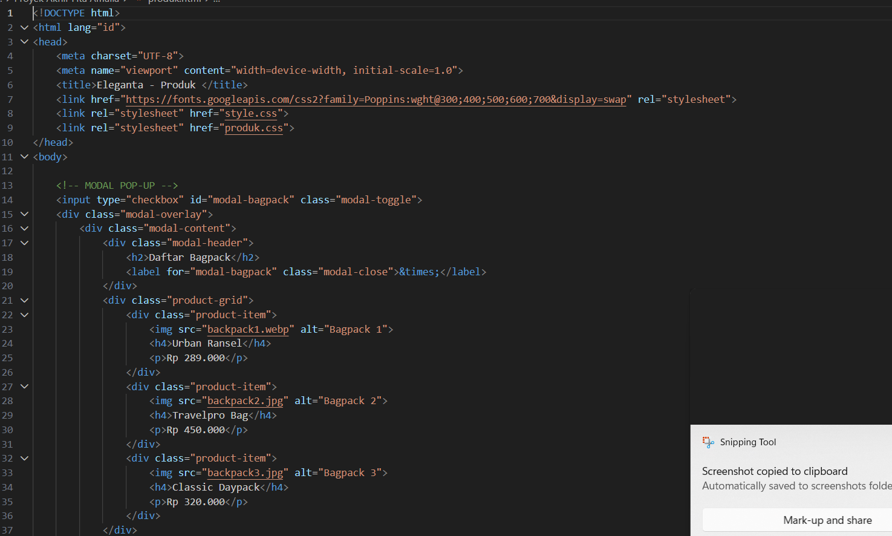

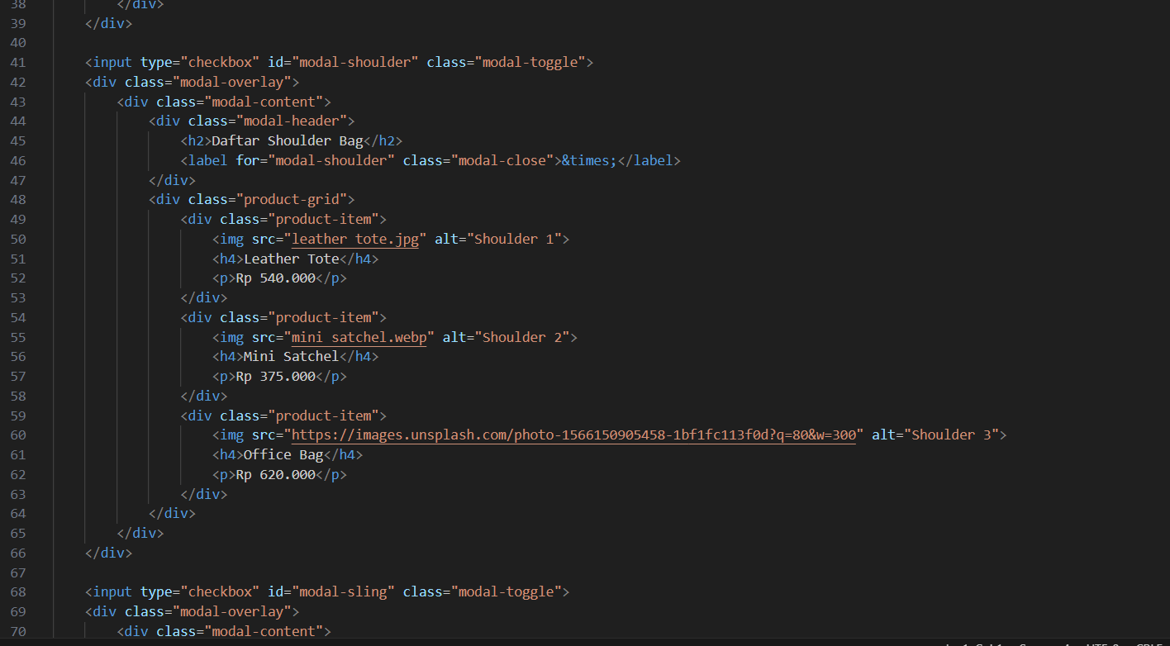

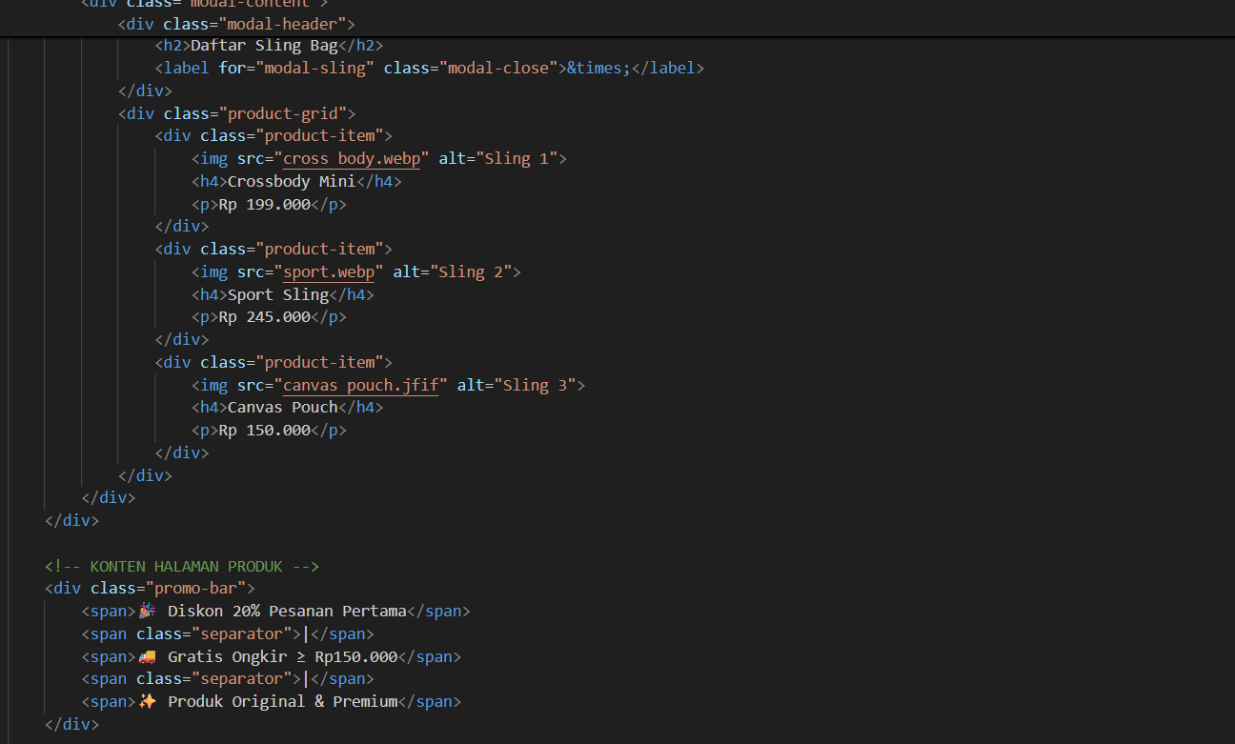

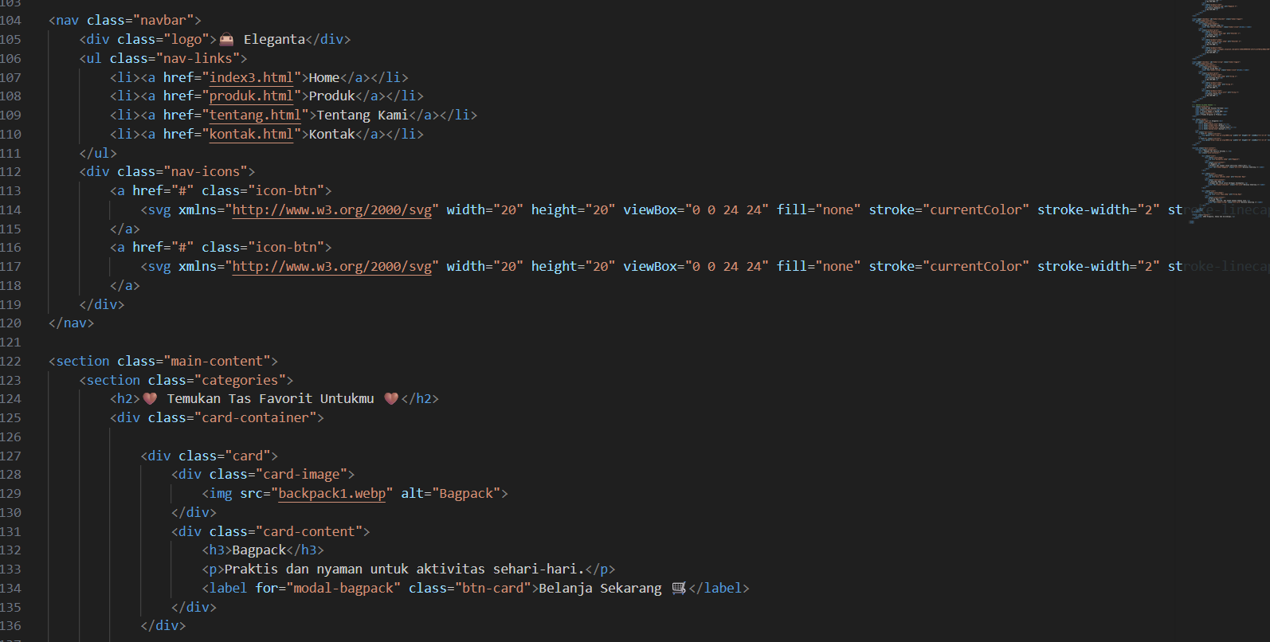
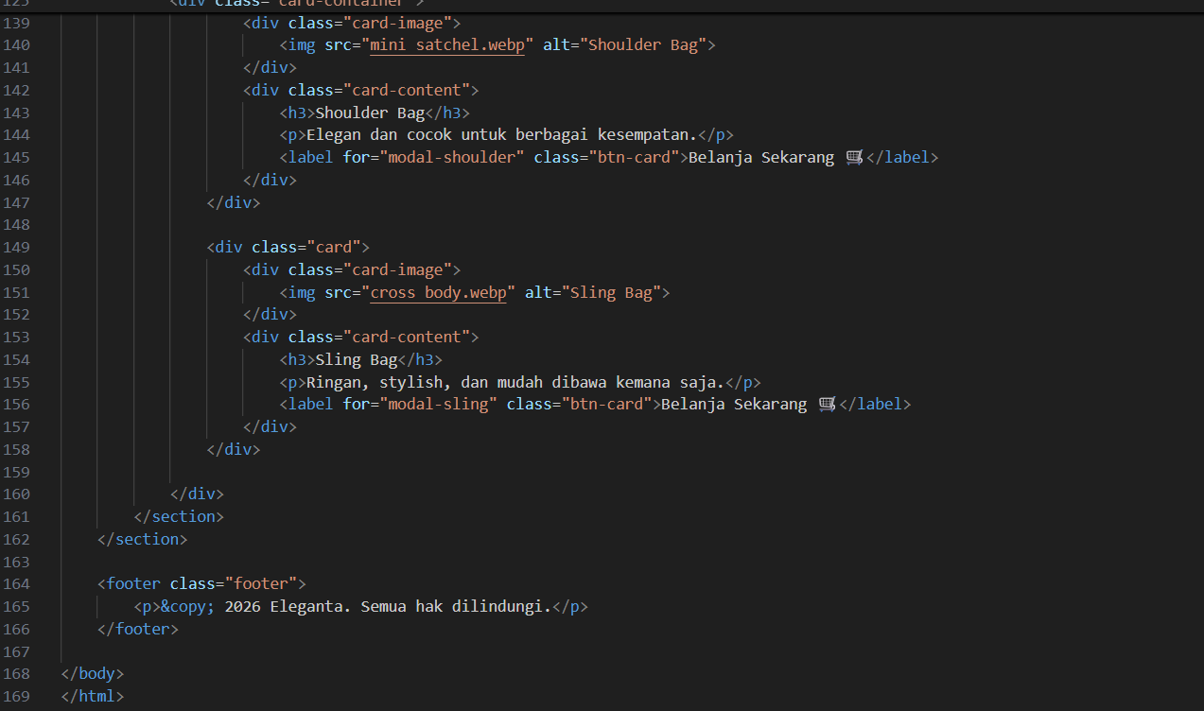

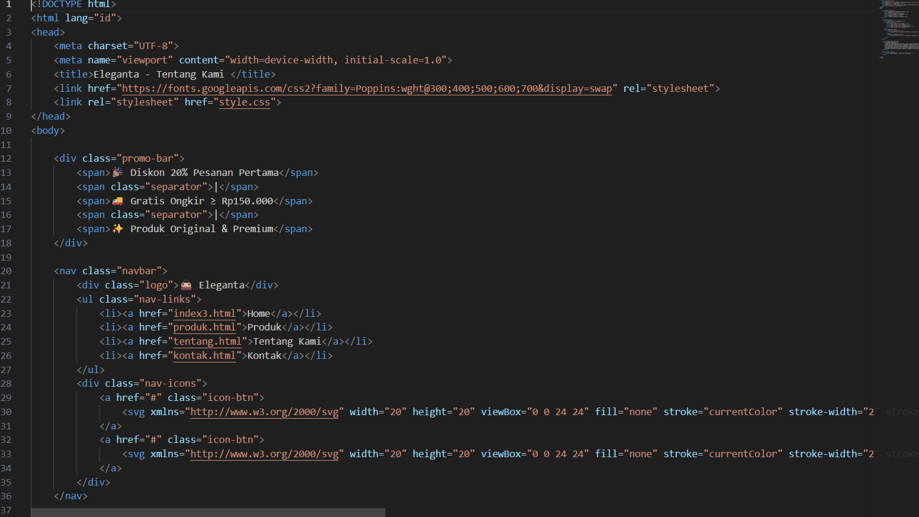

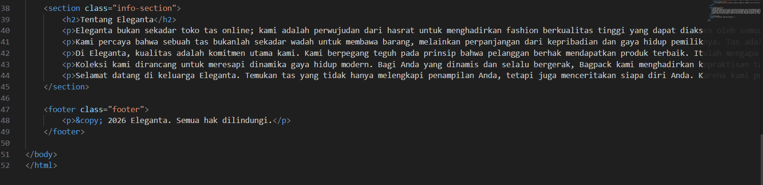

CSS
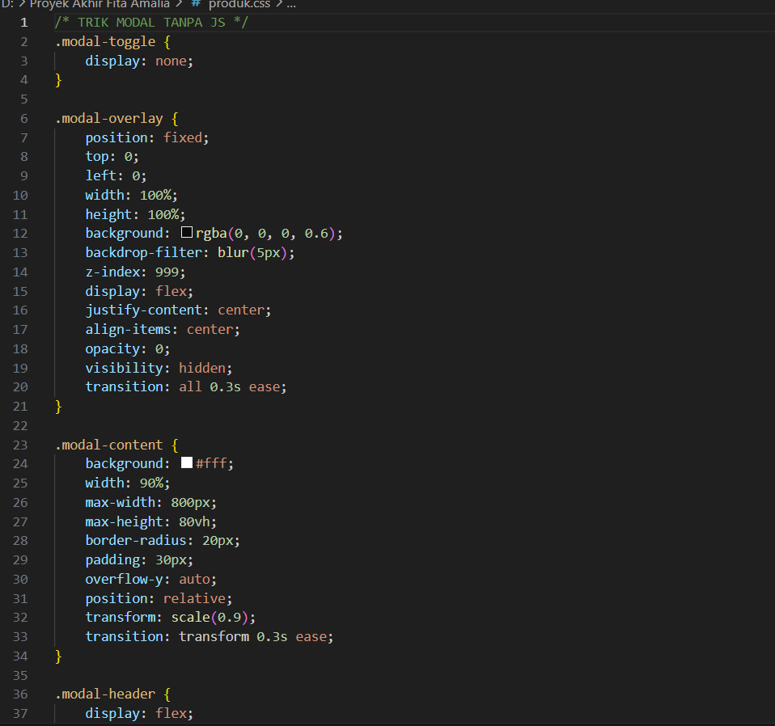

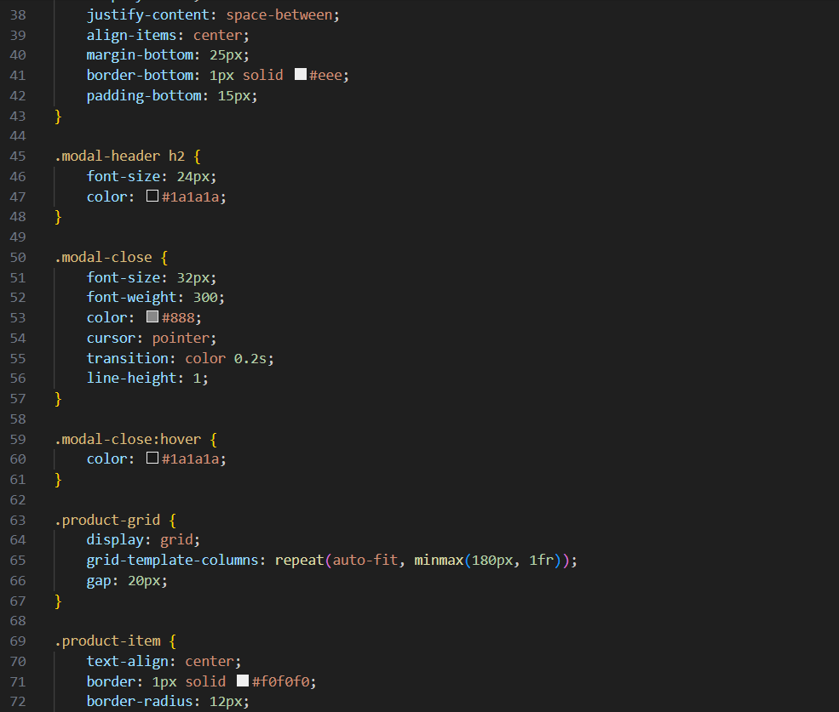

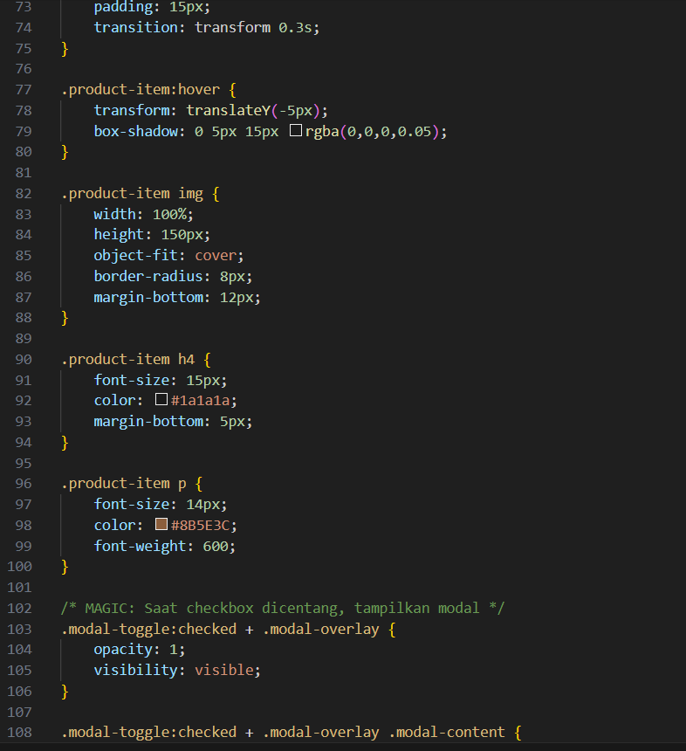

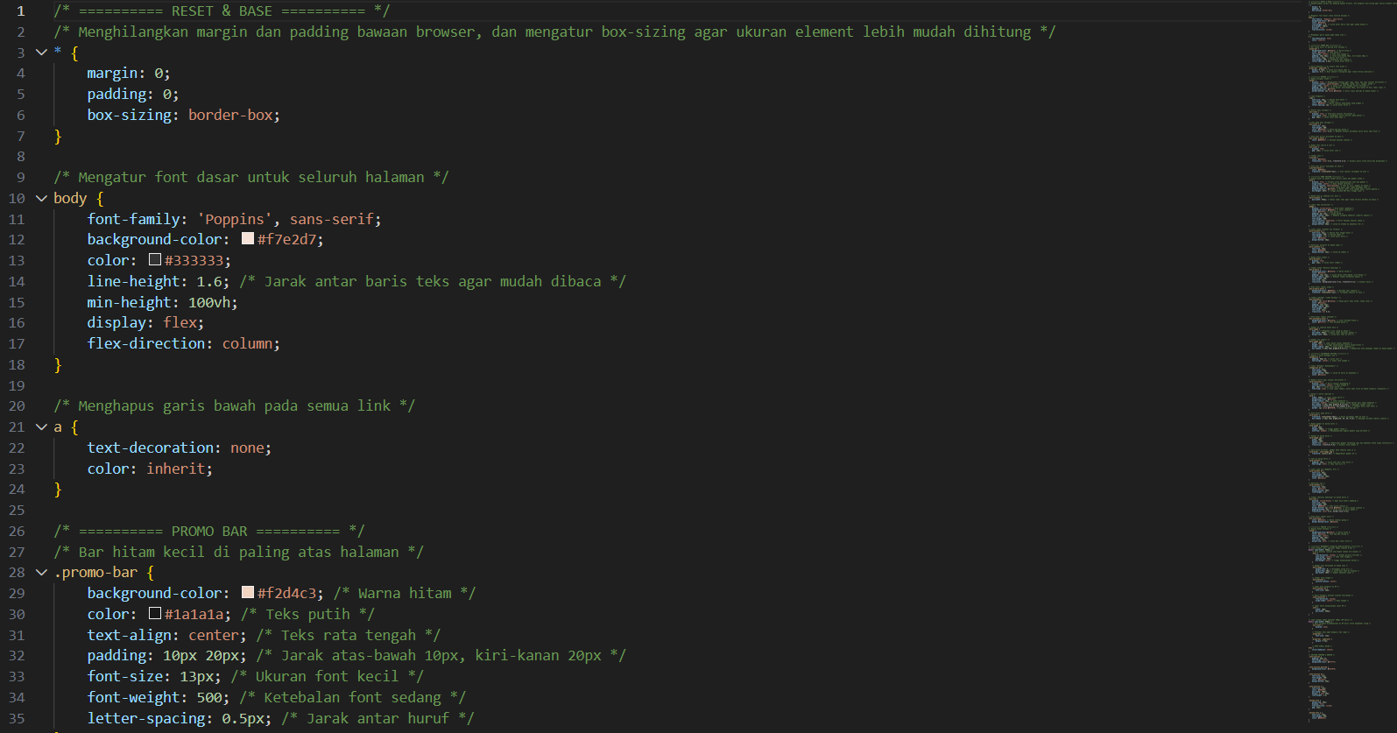

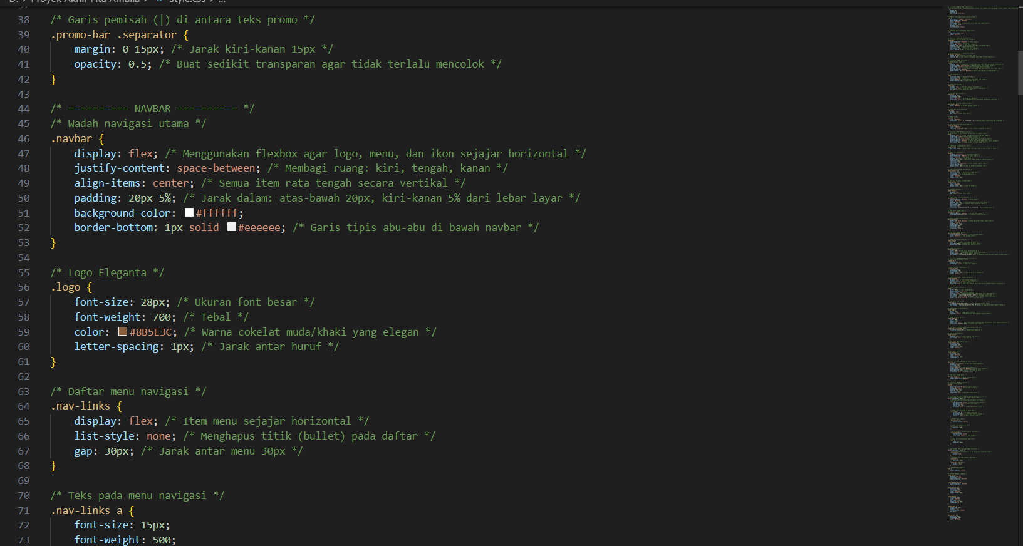

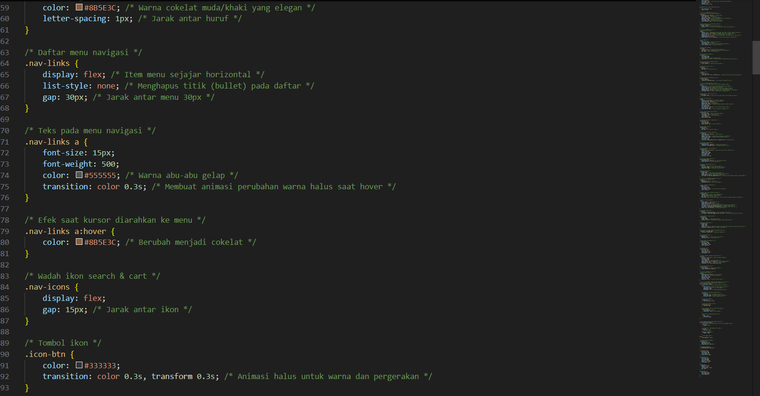

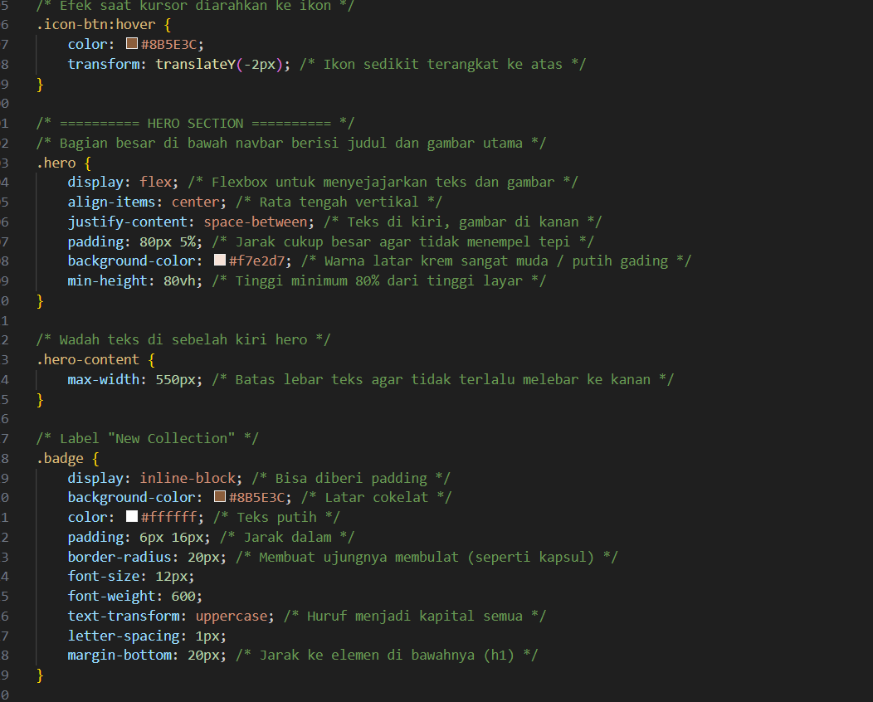

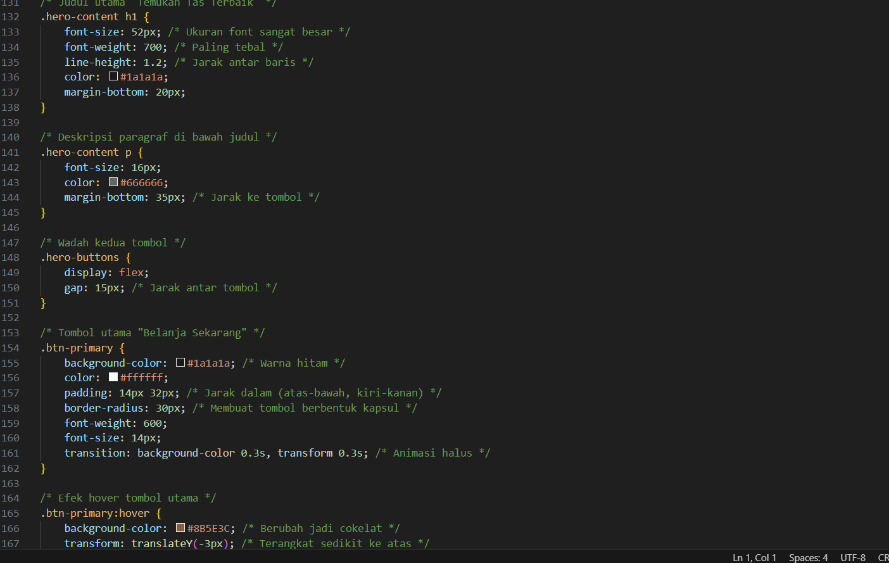

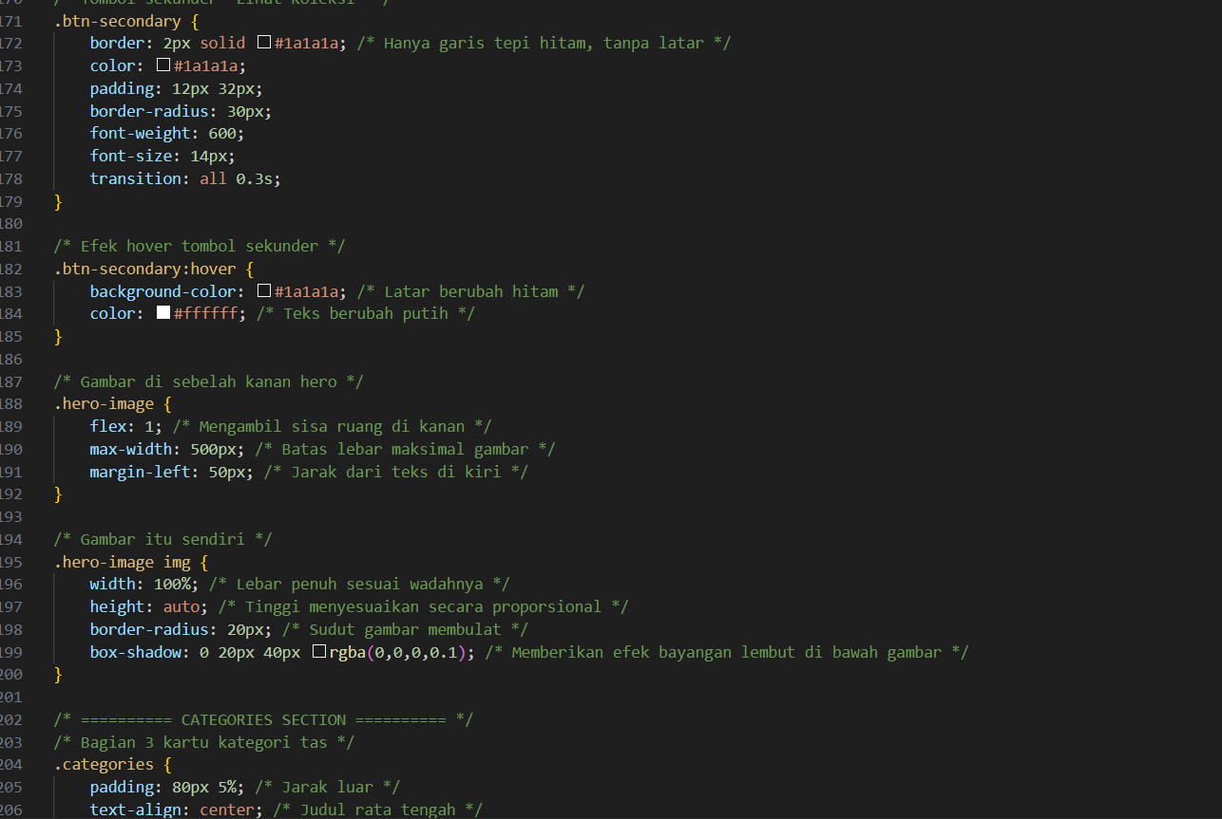

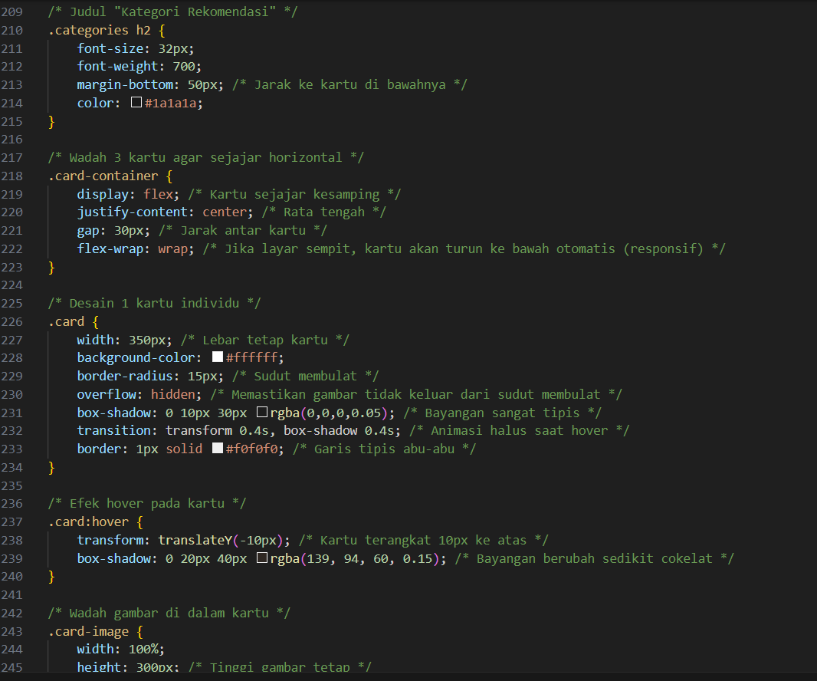

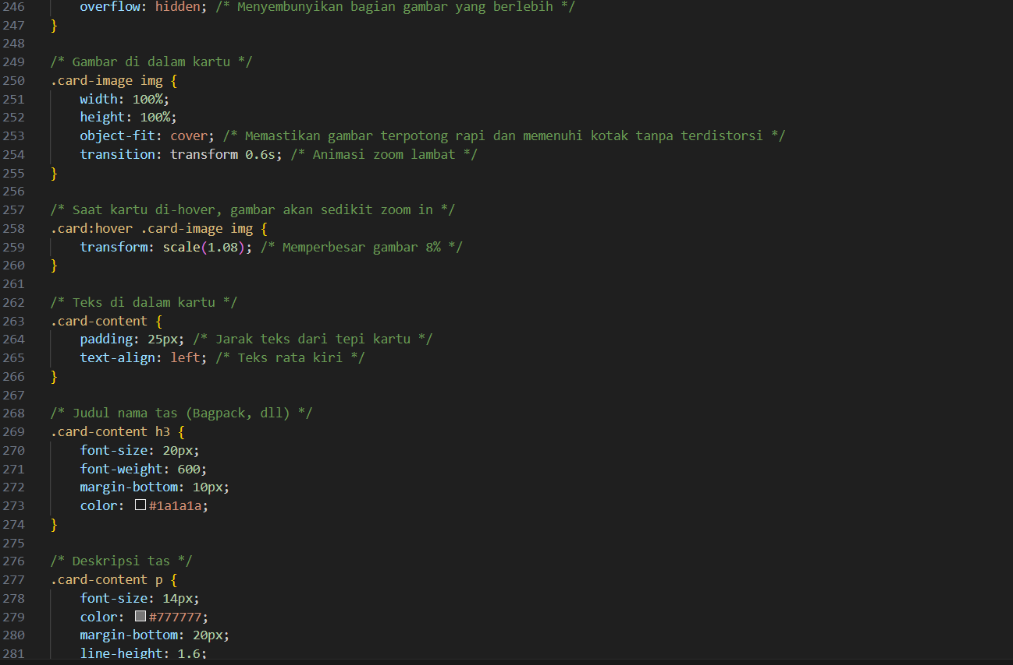

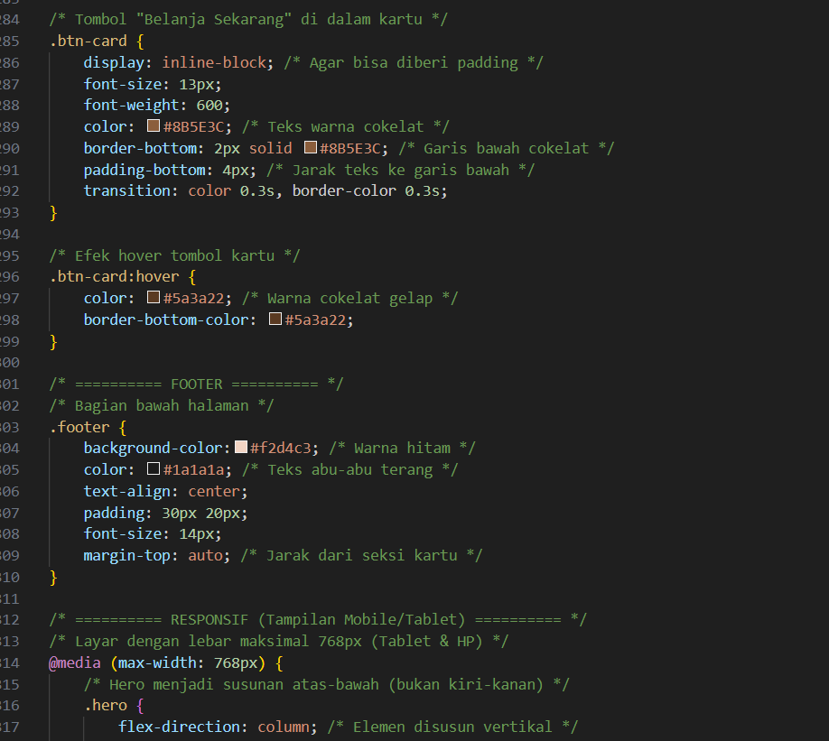

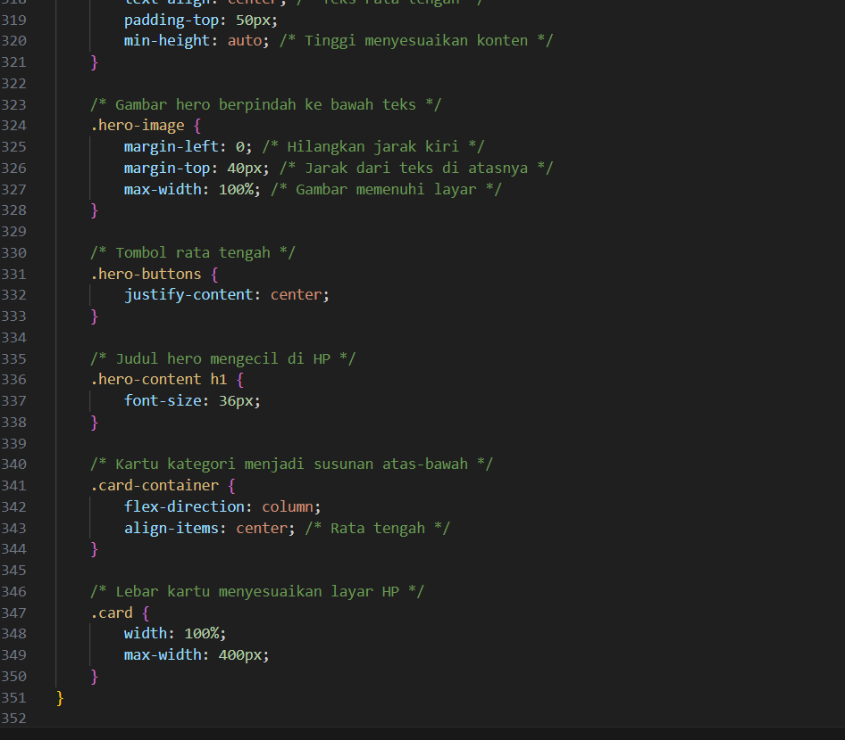

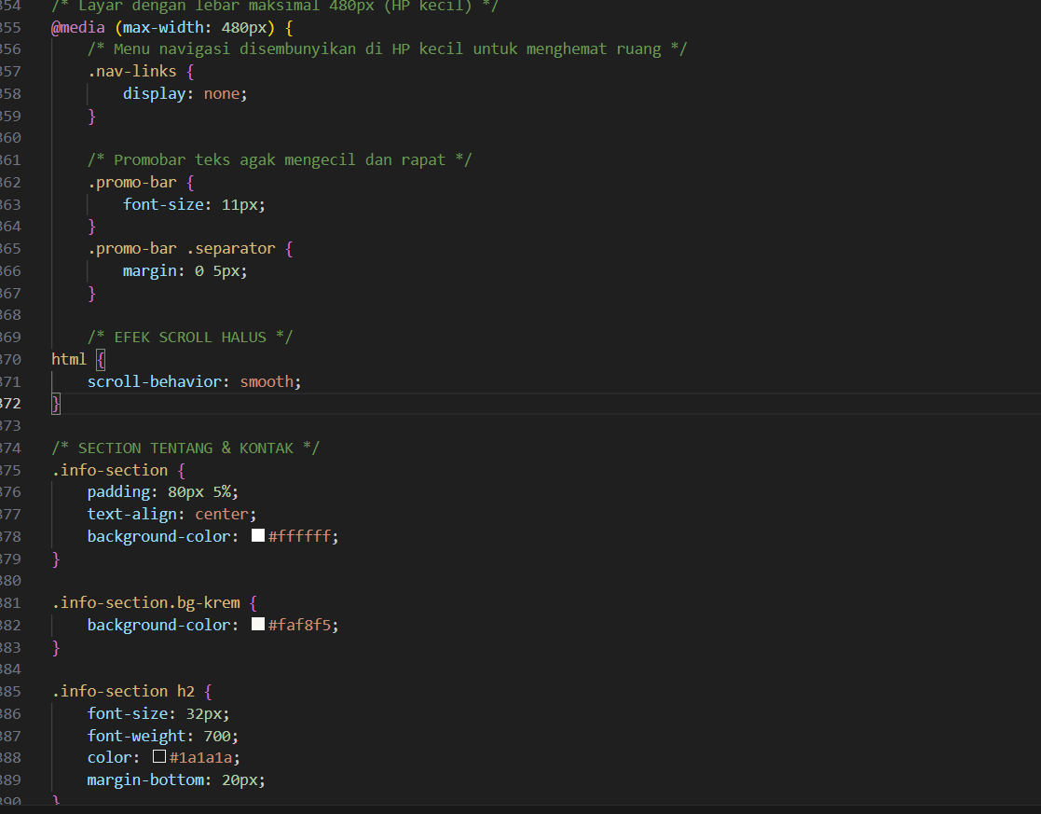

Tampilan Aplikasi

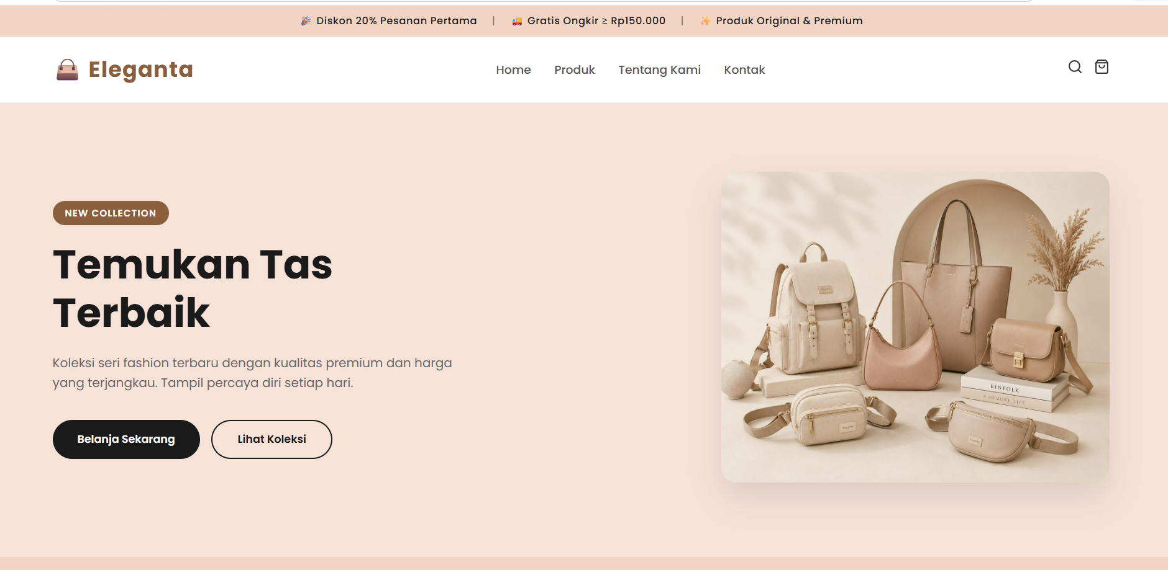

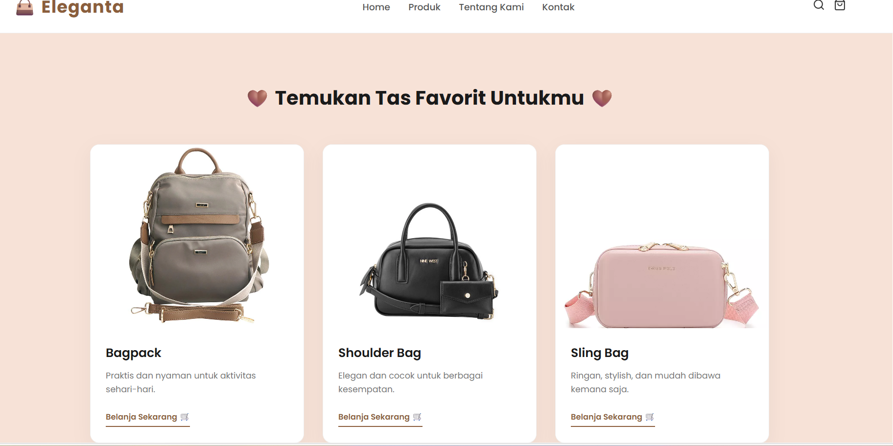

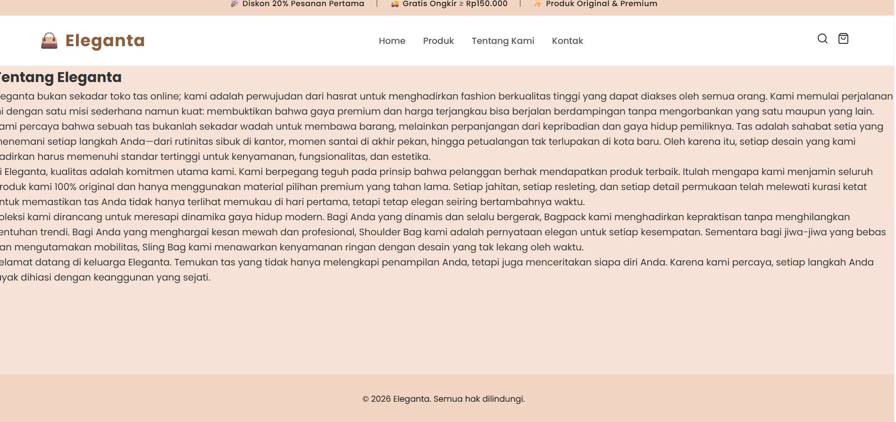

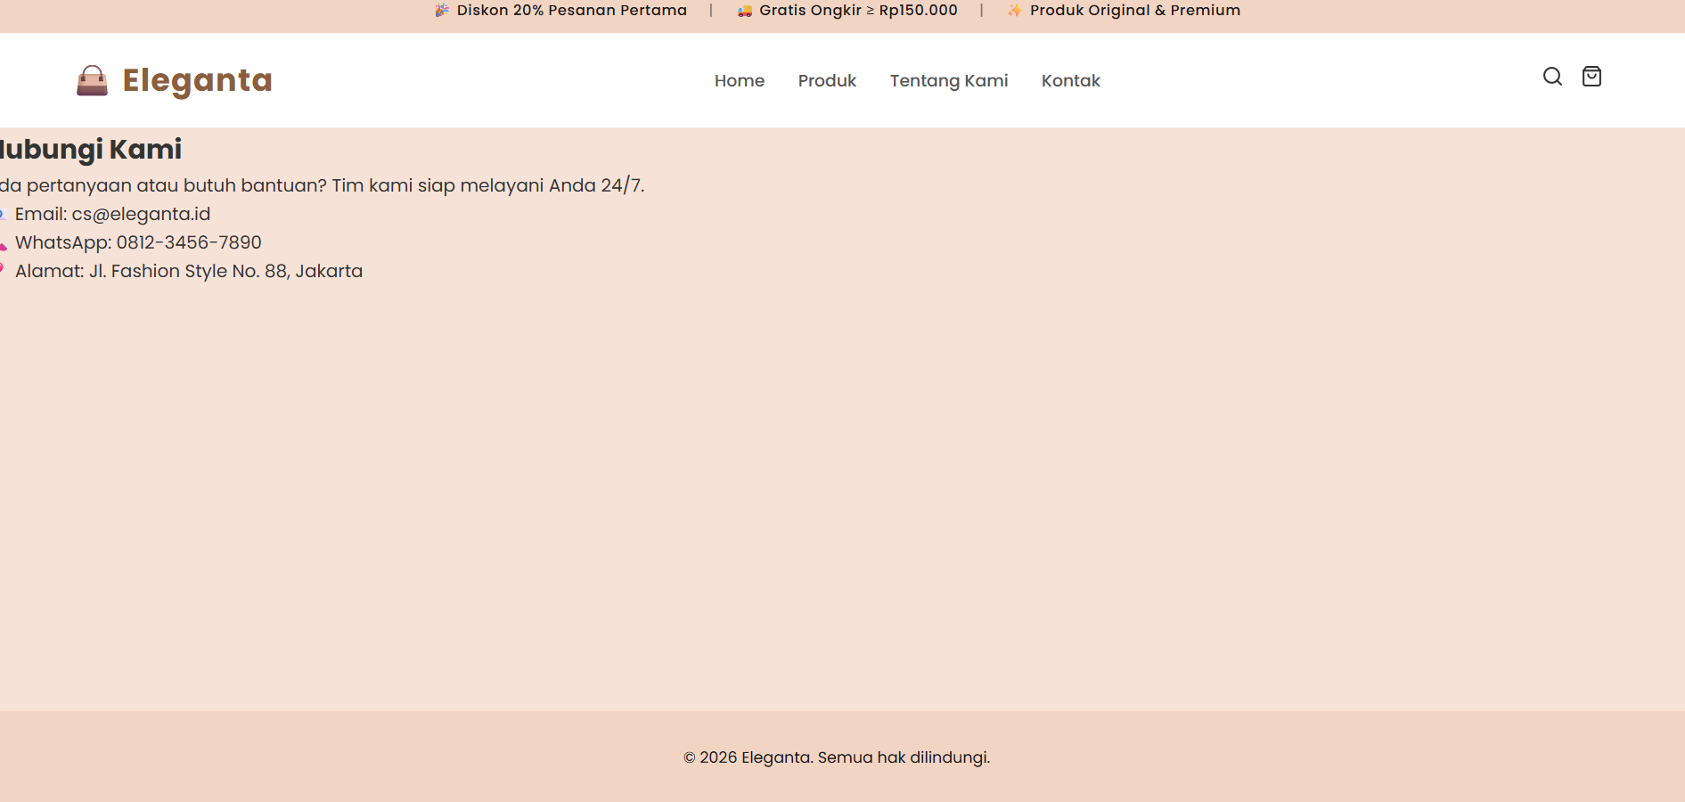

Berikut adalah penjelasan implementasi mengenai deskripsi tampilan dan cara penggunaan dari setiap fitur yang terdapat pada website "Eleganta":
Promo Bar Tampilan: Bar horizontal berwarna krem muda (#f2d4c3) berada di bagian paling atas halaman. Menampilkan teks informasi promosi seperti "🎉 Diskon 20% Pesanan Pertama", "🚚 Gratis Ongkir ≥ Rp150.000", dll.
Cara Penggunaan: Fitur ini bersifat informatif statis. Pengguna cukup membaca informasi promosi yang ditampilkan sebelum melihat konten utama.
Navigasi (Navbar) Tampilan:
Bar berwarna putih dibawah promo bar. Terdiri dari Logo "👜 Eleganta" (kiri), menu teks horizontal (tengah), dan ikon Search & Cart (kanan).
Cara Penggunaan: Pengguna mengklik teks menu (Home, Produk, Tentang Kami, Kontak) untuk berpindah ke halaman yang dituju. Saat kursor diarahkan (hover) ke menu, warna teks berubah menjadi coklat sebagai umpan balik visual.
Hero Section Tampilan: Area utama di halaman Home dengan layout dua kolom. Kolom kiri berisi label kapsul "NEW COLLECTION", judul besar "Temukan Tas Terbaik", deskripsi, dan dua tombol (Hitam padat & Outline hitam). Kolom kanan berisi gambar tas utama.
Cara Penggunaan: Pengguna mengklik tombol primer "Belanja Sekarang" atau tombol sekunder "Lihat Koleksi" untuk langsung diarahkan menuju halaman katalog Produk.
Kartu Kategori Produk Tampilan: Terdapat 3 kartu berlatar putih berjajar horizontal di halaman Produk. Setiap kartu memuat gambar kategori tas di atas dan teks deskripsi beserta tombol bertanda 🛒 di bawah.
Cara Penggunaan: Pengguna mengarahkan kursor (hover) ke kartu untuk melihat efek animasi (kartu terangkat dan gambar membesar 8%). Pengguna mengklik tombol "Belanja Sekarang 🛒" untuk melihat item spesifik.
Modal Pop-up Katalog Tampilan: Jendela pop-up muncul di tengah layar dengan latar belakang gelap/blur. Di dalamnya terdapat grid daftar tas beserta nama dan harga. Terdapat tombol silang (×) di pojok kanan atas.
Cara Penggunaan: Modal muncul otomatis saat tombol kategori di klik (menggunakan trik CSS Checkbox Hack tanpa JS). Pengguna dapat melihat-lihat daftar tas di dalam modal. Untuk menutup modal, pengguna mengklik tombol "×".
Halaman Tentang & Kontak Tampilan: Halaman statis berlatar belakang krem/putih berisi teks panjang tentang filosofi brand (Tentang) dan daftar ikon kontak seperti Email, WhatsApp, dan Alamat (Kontak).
Cara Penggunaan: Pengguna membaca informasi brand untuk menambah kepercayaan diri sebelum membeli. Jika butuh bantuan, pengguna dapat menyalin informasi kontak (Email/WA) yang tersedia di halaman Kontak.
Responsivitas (Mobile) Tampilan: Saat diakses dari perangkat dengan lebar ≤768px, layout Hero berubah menjadi 1 kolom vertikal (gambar di bawah teks). Pada lebar ≤480px, menu navigasi teks disembunyikan.
Cara Penggunaan: Pengguna perangkat mobile dapat meng-scroll halaman secara vertikal untuk melihat konten. Penyembunyian menu navigasi pada layar kecil memberikan ruang lebih luas untuk visual produk.

BAB V

PENUTUP

Simpulan
Berdasarkan hasil perancangan, implementasi, dan analisa yang telah dilakukan pada proyek pembuatan website e-commerce "Eleganta", dapat ditarik kesimpulan sebagai berikut:
- Website "Eleganta" telah berhasil dibangun dengan konsep desain Minimalis Luxury yang mencerminkan identitas produk tas premium. Penerapan psikologi warna earth-tone (Coklat Khaki dan Krem), tipografi Poppins, serta tata letak yang bersih berhasil menciptakan pengalaman pengguna (UX) yang elegan dan menarik secara visual.
- Implementasi CSS3 modern menggunakan Flexbox dan CSS Grid terbukti sangat efektif dalam membangun layout website yang dinamis dan sepenuhnya responsif. Website dapat beradaptasi dengan baik pada berbagai ukuran layar perangkat (desktop, tablet, maupun smartphone) tanpa mengalami kerusakan tata letak (breaking layout).
- Inovasi penggunaan CSS Checkbox Hack dengan memanfaatkan pseudo-class `:checked` berhasil mendemonstrasikan bahwa fitur interaktif berupa Modal Pop-up dapat berjalan fungsional tanpa memerlukan bahasa pemrograman JavaScript. Hal ini menjadikan website sangat ringan dan cepat dalam proses loading di browser.
- Arsitektur navigasi multi-halaman (Home, Produk, Tentang Kami, Kontak) telah tersusun rapi dan intuitif, mampu menuntun pengguna dari tahap promosi awal hingga mendapatkan informasi detail produk dan kontak brand dengan mudah.

Saran
Meskipun website "Eleganta" telah berfungsi dengan baik sesuai dengan batasan masalah yang ditetapkan, terdapat beberapa kekurangan yang memerlukan pengembangan lebih lanjut di masa mendatang:
- Penggunaan JavaScript untuk Fitur Dinamis: Perlu penambahan bahasa pemrograman JavaScript untuk mengimplementasikan fitur e-commerce yang sesungguhnya, seperti sistem keranjang belanja (Add to Cart), perhitungan harga real-time, dan validasi form pada halaman kontak.
- Penerapan Hamburger Menu pada Mobile: Pada tampilan responsif saat ini, menu navigasi disembunyikan pada layar berukuran kecil. Diperlukan penambahan Hamburger Menu menggunakan JavaScript agar menu tetap bisa diakses oleh pengguna perangkat mobile tanpa memakan ruang layar.
- Pengembangan Sistem Back-End: Website saat ini masih bersifat statis (front-end only). Disarankan untuk mengintegrasikan back-end dan database (seperti PHP dan MySQL) agar data produk, stok, dan harga dapat dikelola secara dinamis tanpa perlu mengubah kode HTML secara manual.
- Optimalisasi SEO dan Aksesibilitas: Perlu dilakukan penambahan tag meta SEO pada setiap halaman agar website lebih mudah ditemukan oleh mesin pencari, serta penambahan atribut ARIA dan alt text pada gambar untuk meningkatkan aksesibilitas website bagi pengguna screen reader.

LEMBAR PERSETUJUAN

Nama Peserta Didik :Fita Amalia
kelas : X PPLG 2
Judul Proyek : APLIKASI E-COMMERCE TOKO TAS ELEGANTA

No | Hari/,Tanggal | Kegiatan / Kompetensi | Bimbingan |  | Catatan Kemajuan | Paraf
 |  |  | Permasalahan | Pemecahan Masalah |  | Pembimbing | Siswa
1 | 2 | 3 | 4 | 4 | 5 | 6 | 7
- Penyusunan Proposal
1
2
3
4
- Proses Kerja
1
2
3
4
5
6
- Penyusunan Laporan
1
2
3
4
5
6

Rekomendasi Akhir Bimbingan

Batang, 7 Juni 2026

Pembimbing

( )

